**МИНИСТЕРСТВО НАУКИ И ВЫСШЕГО ОБРАЗОВАНИЯ**

**Санкт-Петербургский государственный**

**электротехнический университет**

**«ЛЭТИ» им. В.И. Ульянова (Ленина)**

**Кафедра ИС**

**отчет**

**по практической работе №1**

**по дисциплине «Инженерия знаний и базы данных»**

**Тема: проектирование базы данных**

|  |  |  |
| --- | --- | --- |
| Студент гр. 3395 |  | Голуб Е. П. |
| Преподаватель |  | Назаренко Н. А. |

Санкт-Петербург

2024

**Цель работы.**

Спроектировать модель базы данных.

**Описание работы.**

1. Описание предметной области.

База данных для спортивного зала необходима администратору для оптимизации управления залом, анализа посещаемости и повышения качества обслуживания клиентов. В этой базе данных должна содержаться информация о всех абонементах, клиентах, сотрудниках, их виде деятельности, предлагаемых тренировках, а также номерах телефонов сотрудников и клиентов. Специалист должен обеспечивать актуальность информации в базе и регулярно обновлять данные.

На основе собранной информации могут быть составлены отчеты о популярности абонементов, об эффективности работы тренеров и о заинтересованности клиентов. Эти отчеты позволят сделать выводы о том, какие абонементы необходимо добавить или изменить, какие тренера наиболее востребованы, а также о тенденциях в посещаемости клуба. Таким образом, администратору станет гораздо проще принимать обоснованные решения для улучшения работы спортивного зала и повышения удовлетворенности клиентов.

1. Список объектов с их свойствами и атрибутами.

1. Абонемент

- Атрибуты: ID, вид абонемента, цена абонемента.

2. Тренировка

- Атрибуты: ID, ФИО сотрудника, дата и время тренировки, информация о клиенте (ID клиента).

3.Клиенты

- Атрибуты: ID, ФИО клиента, пол, номера телефонов, дата рождения, вид абонемента.

4. Сотрудники

- Атрибуты: ID, ФИО сотрудников, деятельность (ID деятельности), номер телефона, стаж работы.

5. Деятельность

- Атрибуты: ID, вид деятельности.

6. Номера Телефонов

- Атрибуты: ID, код сотрудника, код клиента, номер телефона.

1. Построение по методологии IDEF1.x диаграмму БД для спортивного зала (рис. 1).

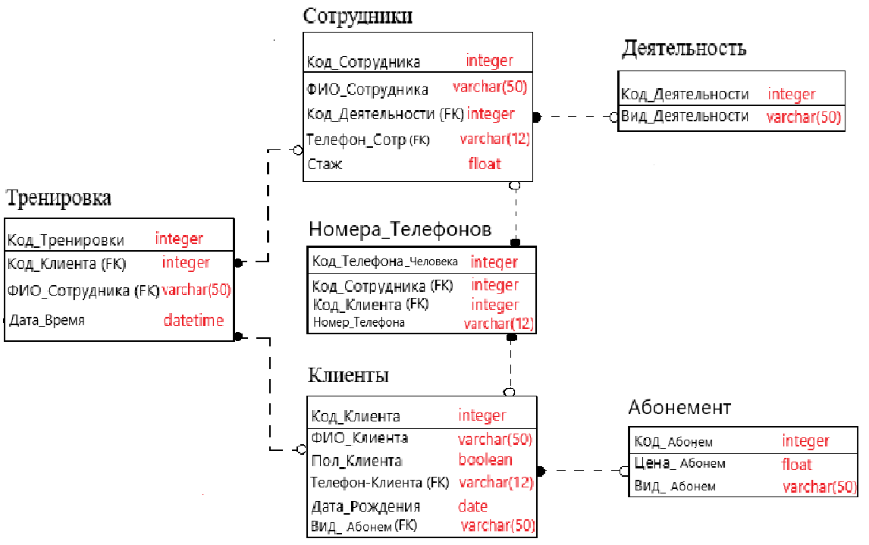

Рис. 1 – «Схема базы данных для спортивного зала»

Вывод: cпроектировали модель базы данных для спортивного зала.